粮油公司拟出租物业

1. 龙门县龙城街道东门路11号第11卡

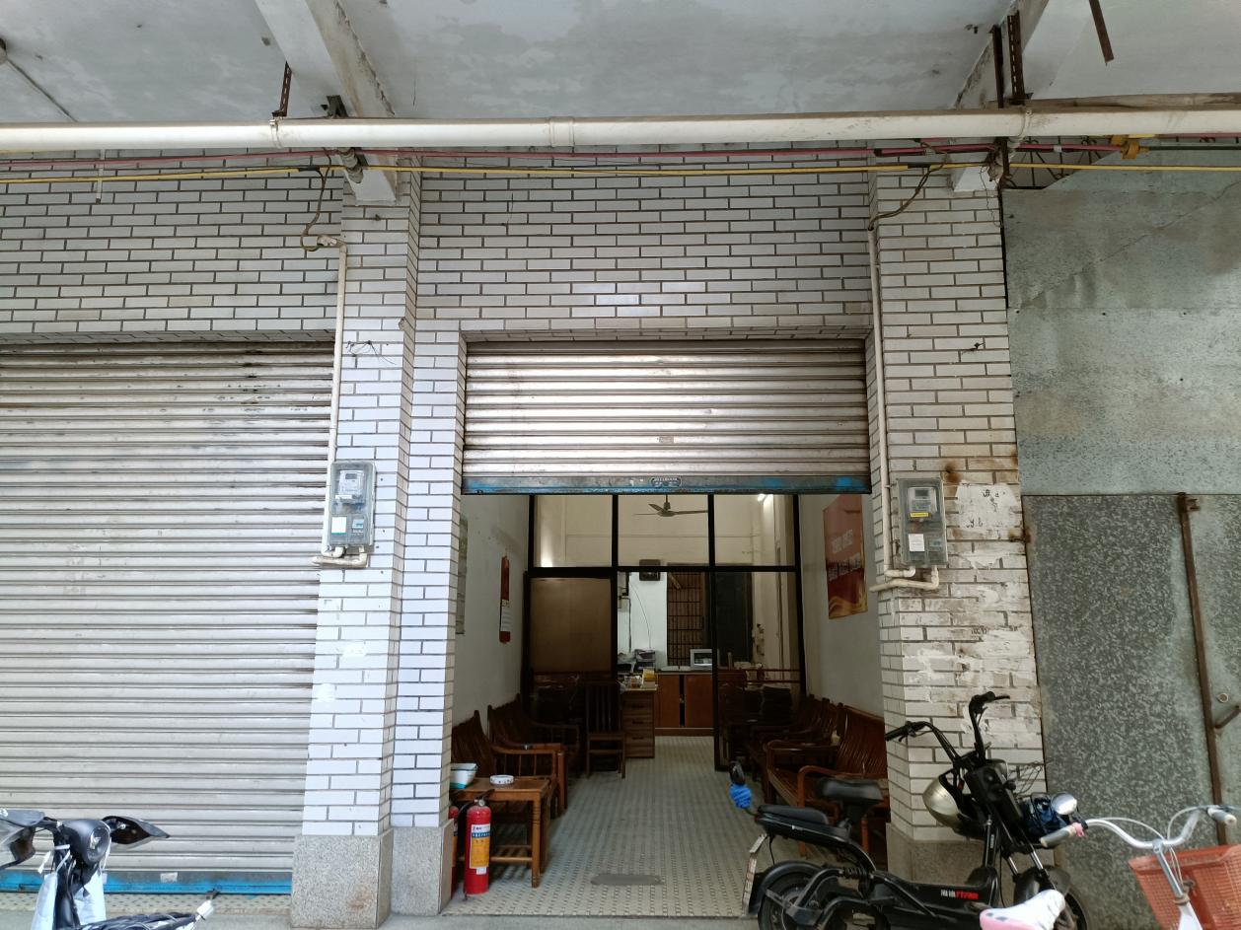

2、龙门县平陵街道德进街32号旁砖木房

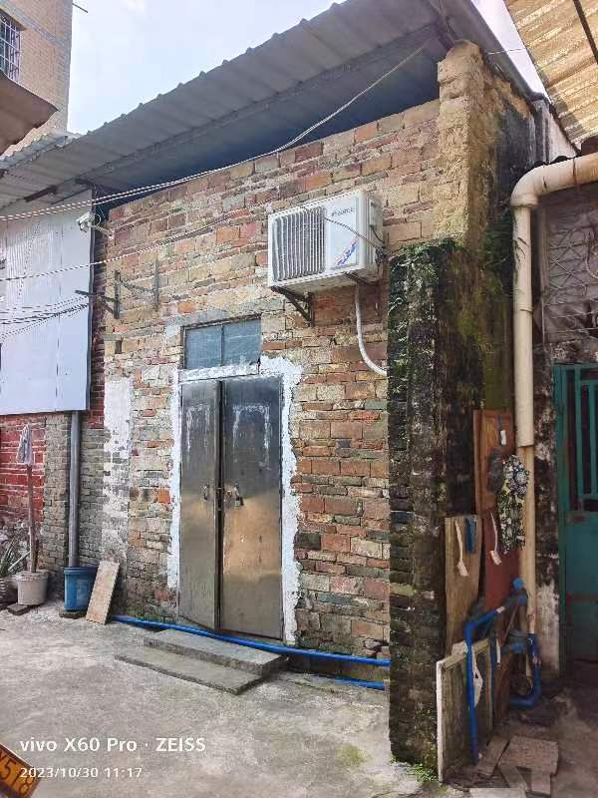

3、龙门县龙华镇龙华粮所内1仓

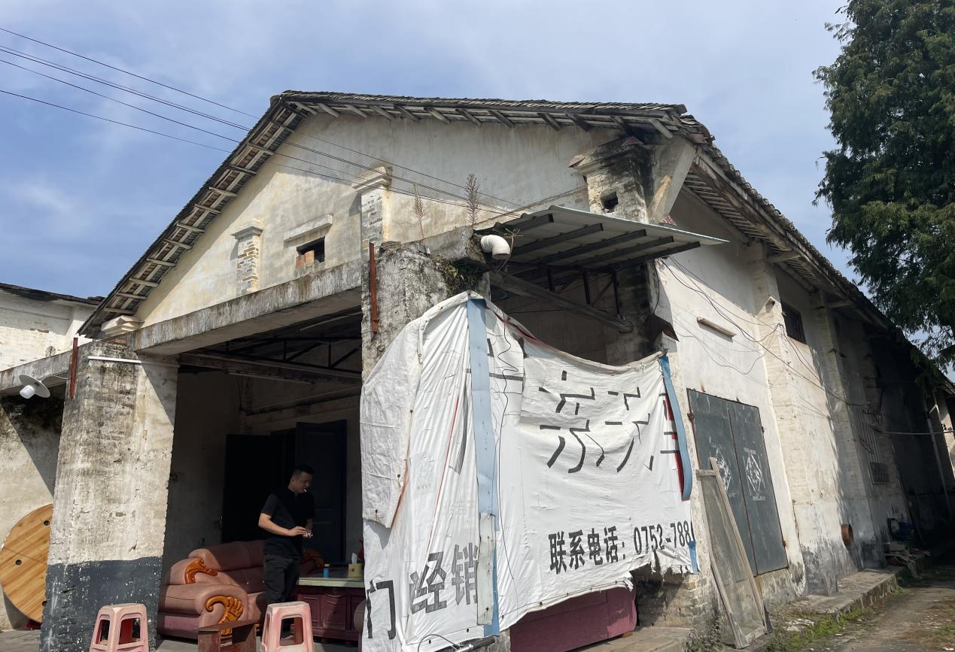

4、龙门县龙华镇人民路14号首层

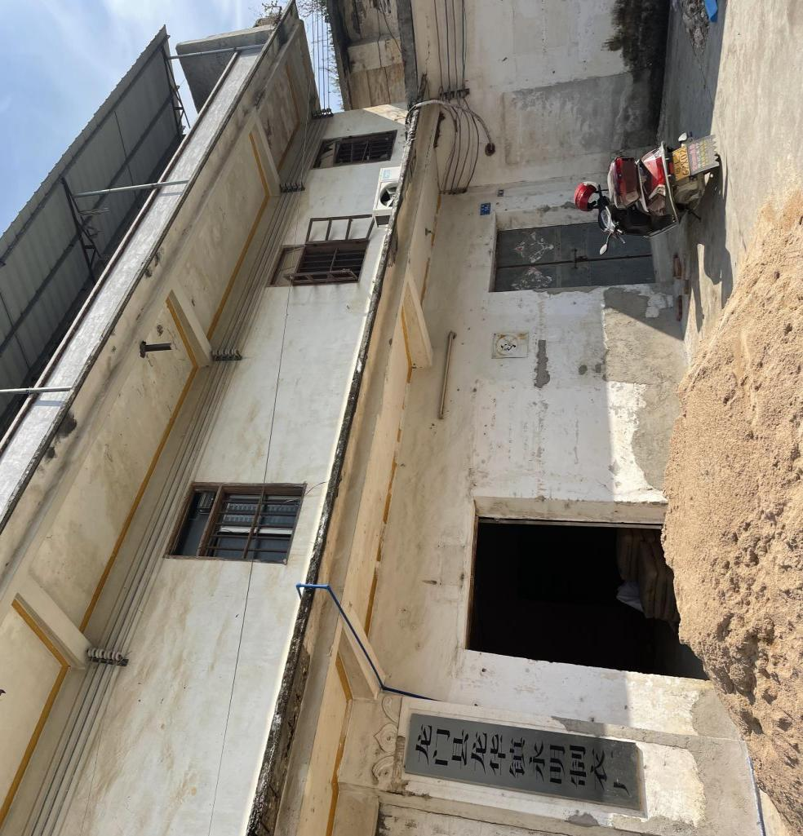

1. 龙门县地派镇天堂山社区天堂中路17号（二楼第二卡）

